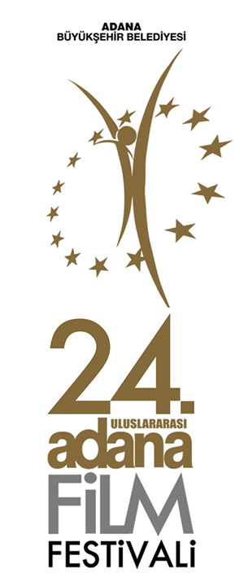

07.09.2017
Adana Film Festivali’nde Vizyon Sahibi Yönetmen Ödülü Nijerya Asıllı Amerikalı Andrew Dosunmu’ya Veriliyor
24. Adana Film Festivali’nden yeni bir uluslararası ödül

Adana Film Festivali, bu yıldan itibaren Türkiye’de bir ilki gerçekleştirerek Vizyon Sahibi Yönetmen Ödülü vermeye başlıyor. Bu ödül ile ülkemizde ve dünyada hak ettiği değeri yeterince göremeyen sinemacıların onurlandırılması ve keşfedilmesi amaçlanıyor. Vizyon Sahibi Yönetmen Ödülü, bu yıl Nijerya asıllı Amerikalı yönetmen Andrew Dosunmu'ya veriliyor.

Kariyerine moda fotoğrafçısı, video klip ve reklam yönetmeni olarak başlayan sinemacı Andrew Dosunmu 2011'de Restless City ile ilk uzun metrajına imza atmıştı. Kısa sürede dilini olgunlaştırıp Wong Kar-Wai'ye göz kırparak Amerikan bağımsız sinemasında fark yarattı. “Mother of George” filmi 2013’te Sundance Film Festivali’nde ana yarışmada yarıştı ve En İyi Görüntü Yönetmeni Ödülü aldı. Dosunmu’nun ilk filminden bu yana beraber çalıştığı görüntü yönetmeni Bradford Young bu yıl “Arrival” ile Oscar’a da aday oldu. Young, bu dalda Oscar adaylığına ulaşan ilk Afro-Amerikalı görüntü yönetmeniydi. “Mother of George” aynı zamanda Amerikan Eleştirmenler Birliği (NBR) tarafından 2013’ün en iyi on bağımsız filmi listesine girdi.

Andrew Dosunmu’ya Vizyon Sahibi Yönetmen Ödülü, 24. Adana Film Festivali’nin 25 Eylül’deki açılış töreninde verilecek. Yönetmenin filmleri “Mother of George” ve 2017 Sundance Film Festivali’nde gösterilen “Where is Kyra?”nın Türkiye prömiyerleri de 24. Adana Film Festivali’nde yapılacak.

ADANA FİLM FESTİVALİ SOSYAL MEDYA HESAPLARI

Adana Film Festivali ile ilgili tüm gelişmeler, haberler ve etkinlik bilgileri aşağıdaki sosyal medya hesaplarımızdan takip edilebilecek.

www.adanafilmfestivali.org.tr
facebook.com/adanafilmfestivali
twitter.com/adanafilmfest
instagram.com/adanafilmfest

İletişim ve detaylı bilgi için:

Özlem Akkayalı 05324161180 –İstanbul

Utku Sağılır 05065420960 - Adana

Ali Güleryüz 05326625900 - Adana

E-Posta basin@adanafilmfestivali.org.tr

